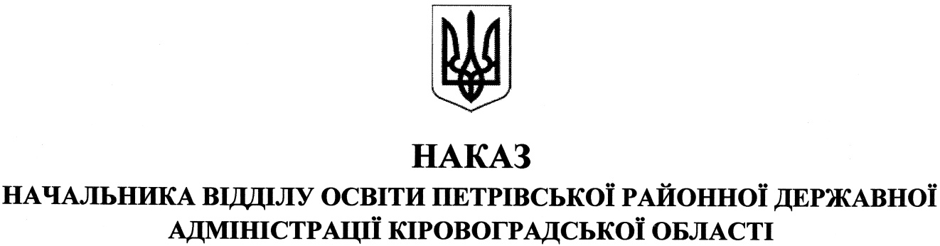

від 26 квітня 2019 року № 97
смт Петрове
Про підсумки районного етапу Всеукраїнського
заочного конкурсу звітів про роботу роїв
Всеукраїнської дитячо-юнацької
військово-патріотичної гри «Сокіл» («Джура»)
(молодша та середня вікові групи)

Відповідно до наказу начальника відділу освіти Петрівської районної державної адміністрації від 05 березня 2019 року № 44 «Про проведення районного етапу Всеукраїнського заочного конкурсу звітів про роботу роїв Всеукраїнської дитячо-юнацької військово-патріотичної гри «Сокіл» («Джура») (молодша та середня вікові групи)» проведено районний етап конкурсу.
У конкурсі взяли участь 4 заклади загальної середньої освіти району.
На підставі рішення районного журі

НАКАЗУЮ:

1. Визнати переможцями районного етапу Всеукраїнського заочного конкурсу звітів про роботу роїв Всеукраїнської дитячо-юнацької військово-патріотичної гри «Сокіл» («Джура») (молодша та середня вікові групи) та нагородити грамотами відділу освіти Петрівської районної державної адміністрації:
- рій «Гетьман» Іскрівської загальноосвітньої школи І-ІІІ ступенів, філії Ганнівської загальноосвітньої школи І-ІІІ ступенів за зайняте І місце;
- рій «Слава козацька» Новостародубської загальноосвітньої школи І-ІІІ ступенів за зайняте ІІ місце;
- курінь імені І.Сірка Володимирівської загальноосвітньої школи І-ІІ ступенів, філії Ганнівської загальноосвітньої школи І-ІІІ ступенів за зайняте ІІІ місце.
2. Районному журі надіслати до 01 травня 2019 року роботи переможців до комунального закладу «Кіровоградський обласний центр туризму, краєзнавства та екскурсій учнівської молоді».
3. Контроль за виконанням даного наказу покласти на директора центру дитячої та юнацької творчості БОЙКО В. О.

В. о. начальника відділу освіти І.ОРАНСЬКА

